Площадки для летних событий на ВДНХ

Настоящий летний ивент – это открытая площадка на свежем воздухе, живописный водоем, множество развлечений, музыка и вкусная еда. Найти всё это не выезжая из города можно только на ВДНХ! Организуйте конференцию в историческом особняке, устройте фуршет на летней веранде, отдохните в розарии, отправьтесь на мастер-класс по сыроделию, прокатитесь на вейкборде – и всё в пешей доступности на одной супертерритории ВДНХ.

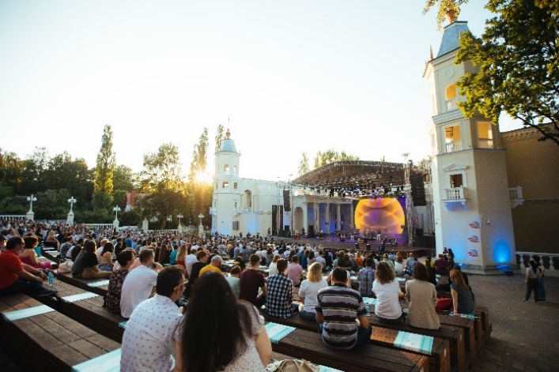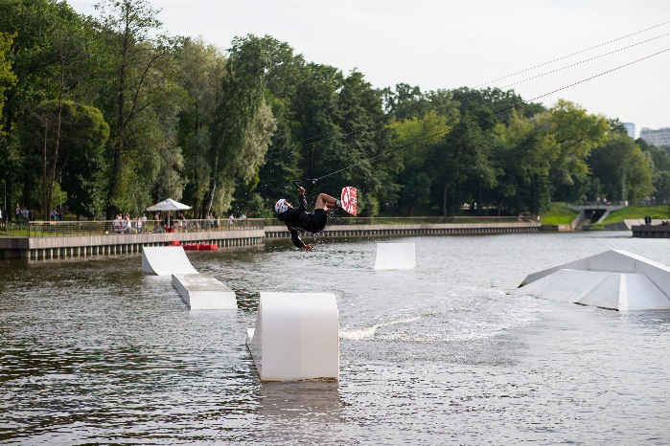
Зелёный театр ВДНХ Вейк-парк ВДНХ

Особняк Дом Культуры ВДНХ
Одна из самых атмосферных площадок для мероприятий с летней верандой в сердце парковой зоны. Это отличное решение для проведения фуршета на открытом воздухе или создания лаунж-зоны для гостей. Также в элегантном особняке можно с комфортом организовать банкет, день рождения или корпоратив, музыкальную или театральную программу – здесь есть гардеробные, специальные зоны для кейтеринга, сцена и аудиовизуальное оборудование, гримерные комнаты и аудитории для репетиций. В Доме Культуры можно даже провести небольшую выставку – все гости обязательно обратят на нее внимание.

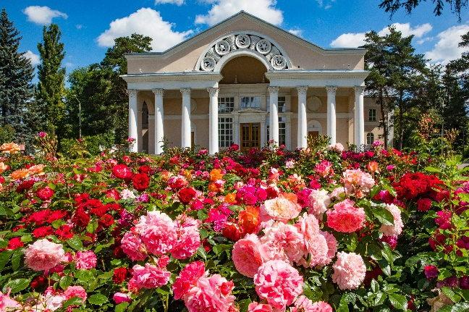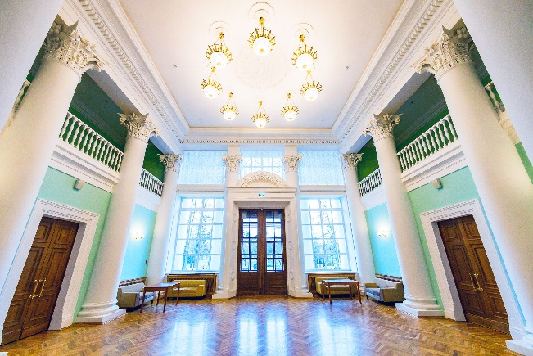
Дом культуры ВДНХ Дом культуры ВДНХ

Бизнес-лаунж ВДНХ
Эта локация в нескольких минутах от Арки Главного входа обустроена в современном минималистичном стиле, украшена множеством живых растений, оборудована панорамными окнами и открытой верандой. Бизнес-лаунж великолепно подходит для деловых и корпоративных мероприятий – здесь можно провести переговоры, презентацию, тренинг или бизнес-игру, отметить день рождения компании, организовать тимбилдинг, банкет или фуршет для коллег и партнеров.

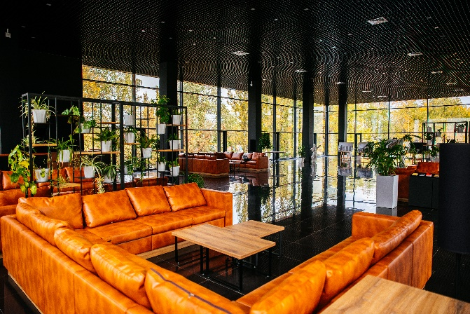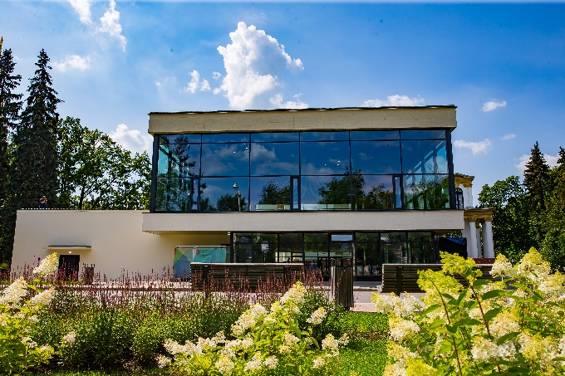
Бизнес-лаунж ВДНХ Бизнес-лаунж ВДНХ

Павильон №34 «Космос»
В этом легендарном событийном пространстве для организаторов есть 4 просторных светлых зала, в каждом из которых комфортно разместятся до 300 гостей. Сдержанная цветовая палитра, панорамные окна, изящные люстры – это придает любому мероприятию особую атмосферу роскоши. Пространства «Космоса» легко превратить в банкетные или фуршетые залы, площадки для конференций, презентаций, шоу и арт-программ. Для этого в павильоне есть световое и звуковое оборудование, большой экран и плазменные панели, зона для размещения кейтеринга, вся необходимая мебель.

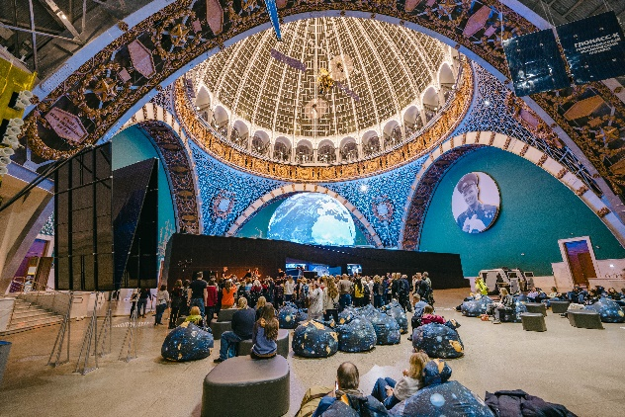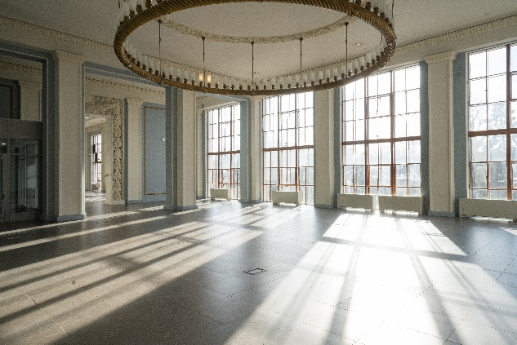
Павильон «Космос» ВДНХ Павильон «Космос» ВДНХ

Сделайте ваш летний ивент действительно ярким, насыщенным и незабываемым! В парке ВДНХ есть множество развлечений для гостей вашего мероприятия.

Устройте соревнования по рыбной ловле в «Рыбацкой деревне», посетите курсы сыроделия, кондитерского мастерства, гончарного дела в «Парке ремёсел», покормите дружелюбных альпак на «Городской ферме», получите экстремальные эмоции в Вейк-парке, отдохните на концерте в «Зеленом театре», отправьтесь в обзорное путешествие по супертерритории Выставки!

Ждем вас на ВДНХ!

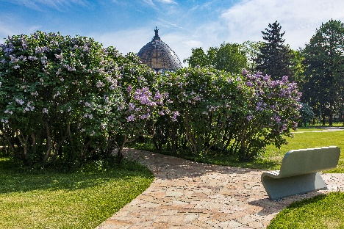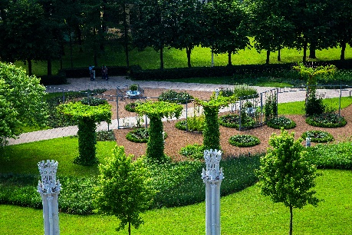
Сиренгарий ВДНХ Южный розарий ВДНХ

